

**ПІДГАЄЦЬКА РАЙОННА РАДА**

**Комунальна установа «Підгаєцький районний методичний кабінет**

**Підгаєцької районної ради Тернопільської області»**

***Формування предметних компетентностей учнів на уроках історії шляхом використання інноваційних технологій***

**(Опис досвіду роботи)**

*«Навчання без міркування – марна справа»*

*Конфуцій*

**Слободян Марія Іванівна**

**Вчитель Голгочанської ЗОШ**

**І-ІІІ ступенів**

**вища категорія, старший учитель**

**Підгайці 2019**

В період докорінного оновлення системи освіти в Україні, запровадження Концепції Нової Української школи, в умовах сучасного інформаційного суспільства, яке вимагає дедалі більшого обсягу інформації, першочерговим завданням загальноосвітньої школи є підготовка учнів до адаптації у соціальному середовищі та самореалізації їх як особистостей. Технології завтрашнього дня потребують не мільйонів поверхово навчених людей, готових працювати в унісон на монотонних роботах, але людей, які можуть приймати критичні рішення, здатні успішно працювати і жити в умовах мінливого світу,здобувати нові знання, вміння і навички самостійно, бо попередні знання дуже швидко втрачають конкурентоздатність.

Історичні дисципліни, як нікотрі інші, впливають на формування та розвиток системи мислення, творчої уяви, громадської активності особистості, збагачують молоду людину знанням історичного досвіду, що в результаті дозволяє не тільки правильно оцінювати сучасні політичні та соціальні процеси, а й знайти шляхи розв’язання власних проблем і життєвих ситуацій.

Таким чином, історична освіта повинна готувати молодь до самостійного життя, а в кінцевому результаті ми маємо отримати випускника не тільки з багажем дат, імен, понять та фактів, але випускника зі сформованими вміннями та навичками критично мислити, творчо розв’язувати проблему, здатного долати труднощі, використовувати отримані знання на практиці.

Саме тому компетентнісний підхід, на мою думку, є найбільш оптимальним при вивченні такого предмета, як історія.

**Актуальність досвіду**

В умовах оновлення змісту освіти , запровадження компетентнісного підходу є одним із засобів формування вільної, активної, творчо мислячої особистості , яка здатна орієнтуватися в нових умовах, самостійно шукати необхідну інформацію, реалізовувати свої здібності  та можливості, застосовуючи набуті знання на практиці. На це нас націлює новий Державний стандарт, новий Закон України «Про освіту», Концепція Нової української школи, що стартувала першого вересня 2018 року в усіх українських школах, де компетентнісний підхід визначений як один з пріоритетних.

Державний стандарт орієнтує на здобуття учнями компетентностей , що охоплюють не лише знання, уміння ,навички, а й отримання життєвого досвіду, формування ціннісного ставлення до людей, речей тощо. За Концепцією Нової української школи - предметні компетентності визначаються до кожного навчального предмету, кожного року навчання і є стадіями, рівнями набуття загальнопредметних та ключових компетентностей. «Компетентність - це динамічна комбінація знань, способів мислення, поглядів, цінностей, навичок, умінь, інших особистих якостей, що визначає здатність особи успішно провадити професійну, та/або подальшу навчальну діяльність», - визначено Концепцією НУШ.

 У зв’язку з цим все більшої **актуальності набирає проблема формування предметних компетентностей.**

**Практичне значення досвіду**

Сучасному суспільству потрібна інформо­вана та компетентна особистість, яка спроможна приймати самостійні рішення і нести відповідальність за свої вчинки, а також людина, здатна критично мислити, вимог­ливо оцінювати свої думки, ретель­но перевіряти рішення, зважувати всі аргументи «за» і «проти». Саме тому я обрала тему: **«Формування предметних компетентностей учнів шляхом використання інноваційних технологій**

**Мета досвіду**

Спираючись на наукові дослідження , нові методологічні та методичні підходи в освіті, передовий педагогічний досвід, розробити методичне забезпечення для формування історичних предметних компетенцій шляхом використання інноваційних технологій.

**Основна ідея досвіду**

Використання інноваційних технологій та компетентнісний підхід до навчання - це спрямованість процесу навчання на формування в учнів ключових компетентностей, як важливого результату навчання. Такий підхід сприяє формуванню випускника нової генерації, який на високому рівні навчальних досягнень володіє комплексом життєвих та спеціально-предметних компетентностей.

**Суть досвіду**

Суть педагогічного досвіду полягає у майстерній організації **формування предметних компетентностей з умілим використанням інноваційних технологій як засобу самореалізації кожного школяра**. У контексті досвіду поєднано продуктивні інноваційні методики із традиційними, мотивовано змодельовані уроки різних типів і структур. Він ґрунтується на:

* знанні індивідуальних уподобань кожної дитини;
* організації навчання шляхом постійної, активної взаємодії всіх учнів класу;
* створенні на уроці оптимальних умов, за яких природні здібності кожного знайдуть шлях до зовнішнього вияву, сприятимуть формуванню ключових та предметних компетентностей.

**Інноваційна значущість**

Реалізація досвіду передбачає раціоналізацію методики викладання історії та суспільних дисциплін у контексті формування єдиного освітнього інформаційного простору, оптимізацію структури уроку з урахуванням цільових установок на формування тих чи інших предметних компетентностей учнів.

**Науково-теоретична база досвіду**

Вивчення проблеми компетентнісного підходу є предметом дослідження багатьох зарубіжних дослідників, серед яких найбільш відомі Дж. Равен, Дж. Боуден, С. Маслач, М. Лейтер, Е. Шорт, Е.Тоффлер, Р. Хайгерті та інші. Компетентнісний підхід у системі вищої та загальної середньої освіти є предметом наукового дослідження вітчизняних науковців. - М.Голованя, О.Локшина,І.Підласого, О.Савченко, Г.Селевко, А.Хуторського тощо. Загальні теоретичні положення впровадження компетентнісного підходу до навчання історії в школі розробляли К. Баханов, В. Власов, О. Пометун, Г. Фрейман,

С. Боднар,Т. Смагіна, Г. Терещук, тощо.

Характеристику компетентнісного підходу знаходимо у дослідженнях вчених, зокрема: М. Авдєєвої, В. Байденко, А. Вербицького, Д. Іванова, О.Соколової тощо.

**Технологія реалізації провідної педагогічної ідеї та її складових**

Формування компетентностей учнів зумовлене реалізацією не тільки відповідного оновленого змісту освіти, але й адекватних методів та технологій навчання. Перелік цих методів є досить широким, їх можливості - різноплановими, тому доцільно окреслити провідні стратегічні напрями, визначивши, що єдиного рецепту на всі випадки життя, звісно, не існує.

Засвоєння знань, умінь та навичок, володіючи якими випускник школи знаходить підґрунтя для свого подальшого життя, забезпечує особистісно зорієнтований підхід на уроках історії. І Підласий підкреслює, що продуктом школи є людина, особистість. Щоб забезпечити створення такої особистості вчитель повинен керуватися наступними принципами:

* Головним є не предмет, якому ви навчаєте, а особистість, яку ви формуєте.
* На виховання активності не шкодуйте ні часу, ні зусиль
* Допомагайте учням оволодіти найбільш продуктивними методами навчально-пізнавальної діяльності, навчайте їх вчитися.
* Слід якомога частіше використовувати питання "чому?", щоб навчити мислити причинно: розуміння причинно-наслідкових зв'язків є обов'язковою умовою розвивального навчання.
* Пам'ятайте, що насправді знає не той, хто переказує, а той, хто застосовує на практиці.
* Привчайте учнів думати та діяти самостійно.
* Творче мислення розвивайте всебічним аналізом проблем, пізнавальні задачі розв'язуйте кількома способами, частіше практикуйте творчі завдання.
* Слід частіше показувати учням перспективи їх навчання.
* Використовуйте схеми, плани, щоб забезпечити засвоєння системи знань.
* Закріплювати слід ті знання, що подані у цілісних логічних структурах.
* У процесі навчання обов'язково враховуйте індивідуальні особливості кожного учня, об'єднуйте в диференційовані підгрупи учнів з однаковим рівнем.
* Заохочуйте дослідницьку діяльність.

Технологія формування історичних предметних компетенцій ґрунтується на вмінні поєднати продуктивні інноваційні методики із традиційними, моделювати уроки різних типів і структур. З цією метою використовую на своїх уроках методи і прийоми різних **педагогічних технологій:**

- особистісно зорієнтоване навчання;

- проектну технологію;

- постановка та розв’язання проблемних ситуацій;

-технології розвитку критичного мислення(ТРКМ);

- інтерактивне навчання;

- розвивальне (творче) навчання;

- навчання з використанням ІКТ

Для актуалізації опорних знань і вмінь часто використовуються *інтерактивні вправи:* «мікрофон», експрес-тест, бліц–опитування, інтелектуальна розминка, прийом «вірю-не-вірю». Наприклад, при вивченні теми "Київська Русь за Ярослава Мудрого" у 7 класі використовую метод «мозкового штурму» для актуалізації знань. Ставлю запитання:

1. Яким було становище Русі за часів князя Володимира Великого?
2. Які важливі моменти в історії Київської Русі цього часу ви можете назвати?

На уроках вивчення нового матеріалу практикую роботу пошукових груп, які працюють з історичними матеріалами, самостійно роблять висновки і доповідають про результати своєї роботи класу, а також - рольові та дидактичні ігри, дискусії, дебати, «коло ідей», «ажурну пилку»,створюю *проблемну ситуацію,* рекомендує здійснити самооцінку та взаємооцінку, що забезпечує вільний вибір учня.Наприклад, при вивченні теми "Югославія" (10 клас) ставлю перед учнями проблемне запитання: "У чому полягали суперечності і якими були наслідки утворення Королівства сербів, хорватів і словенців?". Вивчення нового матеріалу відбувається за допомогою роботи в групах. Учні об'єднуються у п’ять груп, одну з яких (група експертів) було створено на попередньому уроці. Представники цієї групи одержали випереджуюче завдання - використовуючи текст підручника і додаткову літературу познайомитися із суперечностями в утворенні КСХС.Групи (1-4) отримують картки із завданнями, виконавши які, розкриють суть питання, над яким працювали. Наприклад: група 1: "Утворення КСХС. Його економічний розвиток."

2.З'ясуйте значення Корфської декларації. У чому виявився її обмежений характер?

3.Які суперечності існували в утворенні Королівства СХС?

4.Схарактеризуйте особливості економічного розвитку КСХС, тощо.

Для вирішення проблемних завдань, які мають кілька варіантів, застосовую такі методи, як «дерево рішень», «займи позицію», «зміни позицію», «метод ПРЕС», роботу в малих групах.

При закріпленні та узагальненні вивченого надаю перевагу *творчо-пошуковому та практичному методам* організації самостійної роботи учнів, проводжу роботу з підручником, додатковою літературою..Наприклад: Тема "Польща" (10 клас). На закріплення даю питання для дискусії "Ю. Пілсудський - "великий поляк ХХ ст." чи диктатор?" Клас ділиться на прихильників першої частини твердження і другої. Нагадую учням правила ведення дискусії.

При вивченні теми " Україна в подіях Північної війни. Повстання гетьмана І. Мазепи" у 8 класі, провівши попередню підготовку можна запропонувати *нетрадиційну форму проведення уроку* - урок-суд. На розгляд виноситься питання "Іван Мазепа - зрадник чи національний герой?".

Для вчителя історії важливо виділити і формувати **предметні компетенції** Інтерактивні методи дозволяють не тільки кількісно, а й якісно відстежувати рівень формування предметних компетентностей.О. І. Пометун пропонує **предметні компетенції** у галузі "Історія" розподілити на:

**Хронологічні** - *тобто такі, що передбачають вміння учнів орієнтуватися в історичному часі, зіставляти історичні події, явища з періодами (епохами).* Для формування **хронологічної компетенції** , яка передбачає здатність учнів орієнтуватися в історичному часі найчастіше використовую метод «переплутані логічні ланцюжки», «знайди помилку», «запитання-відповідь», «порушена послідовність», та інші. Наприклад, при вивченні теми "Київська Русь за наступників Ярослава" (історія України 7 клас) використовую метод "хронологічний марафон." Виготовляю картки декількох видів: одні із зазначенням події; інші з датами; ще інші містять уривки документів, портрети діячів чи схеми зазначених подій. Картки повинні бути різних кольорів. До прикладу:

- зеленого кольору: 1) повстання киян; 2) старший син Ярослава, Ізяслав, посів Київський престол;

- жовтого кольору: 1) 1068рік; 2) 1054рік;

- червоного кольору: 1) тріумвірат; 2) автономія ;

- білого кольору: 1) правління князів

Ізяслава, Святослава, Всеволода Київською Руссю

1. самоуправління певної частини території держави.

Ще можуть бути картки із портретами князів. Картки роздаю учням. Під час розповіді учні підносять картки - одні з датою, інші - відповідно з подією, терміном і поняттями.Так, у ході гри, діти краще запам'ятовують дати, більш осмислено опановують програмовий матеріал.

**Просторові** - *передбачають вміння учнів орієнтуватися в історичному просторі.*Формування просторової компетенції відбувається на кожному уроці, адже і пояснення вчителя, і відповіді учнів супроводжуються роботою з картою чи атласом, який є на кожній парті. Наприклад, під час розгляду таких тем як «Українські землі в системі міжнародних відносин» , «Національно-визвольна війна українського народу», «Великі географічні відкриття» (8 кл.), «Україна у Першій світовій війні», «Бойовий шлях УСС» (10 кл.) та інші відповіді учнів супроводжуються демонстрацією картографічних умінь і знань. Також набуттю просторової компетентності допомагає виконання завдань-взаємодоповнень у контурних картах, що постійно практикуються під час вивчення матеріалу вітчизняної та світової історії.

**Інформаційні** - *вміння учнів працювати з джерелами історичної інформації, критично аналізувати та оцінювати історичні джерела, порівнювати, оцінювати, пояснювати факти та явища*.Наприклад, в процесі вивчення теми "Окупаційний режим і розгортання Руху Опору" (історія України, 11 клас) використовую такі джерела історичної інформації, як документи, свідчення, спогади і організовую в класі лабораторно-практичну роботу для кращого сприйняття чи закріплення матеріалу. На кожну парту роздаю джерела із запитаннями. Після ознайомлення з ними учні дають відповіді на питання.

Наприклад:

1. **Офіційна заява.**

Німецький генерал-губернатор польських земель Франк: "Віднині

політична роль польського народу завершена. Він оголошується робочою силою, більше нічим... Ми доб'ємося того, щоб зітерлось навіки власне поняття "Польща".

1. **Офіційний документ** "З **матеріалів Нюрнберзького процесу"**

"Заксенхаузен - один з найстаріших таборів фашистської Німеччини створений біля дачного селища з тією ж назвою за 30 км від Берліна. Тут в 1939-1945 рр. було розташовано управління всіх концтаборів. Тому Заксенхаузен був обраний місцем, де випробовувались та вдоско­налювались засоби та знаряддя масового знищення людей. За роки його існування в ньому потерпали 200 тисяч в'язнів з 27 країн, половина з них загинула. Перший транспорт з 450 радянськими військовополоненими прибув 31 серпня 1941 року. Наступного дня всіх розстріляли".

1. **Спогади очевидця**

В'язень концтабору М. Девятаєв розповідає: "Ми звикли вже до всього, але тут був страх перед чимось незнайомим. Все ж подумалось: можливо, ця важлива дама-поміщиця і вибирає собі робочу силу. Одному вона сказала: "Праворуч!" - його відділили від інших. Я ми­моволі позаздрив: скінчилося для нього невільниче життя в Заксенхаузені. Тоді я, як і більшість інших, не знав, що відбирали тих, в кого на тілі було татуювання. З їхніх ще теплих трупів здирали шкіру і на спеціальній фабриці під Берліном робили модні жіночі сумки, абажури, гаманці..."

**Завдання**

1. Які почуття викликала у вас отримана інформація?
2. Дайте характеристику новому нацистському порядку.
3. Як ви ставитеся до того, що сьогодні в деяких європейських країнах відроджується неофашизм?
4. Напишіть есе, в якому висловіть свою думку з цього приводу.

**Мовленнєві (комунікативні) *-*** *передбачають вміння учнів будувати усні та письмові характеристики певних історичних явищ та подій, ставити запитання до історичних текстів, рецензувати відповіді однокласників.* Слід також формувати вміння писати есе з викладенням власної позиції, складати плани різних типів, тези, конспекти, таблиці та схеми і на їх основі будувативідповідь.Наприклад, під час пояснення теми "Культурне життя в Україні у 1917-1920рр." можна використати схеми:

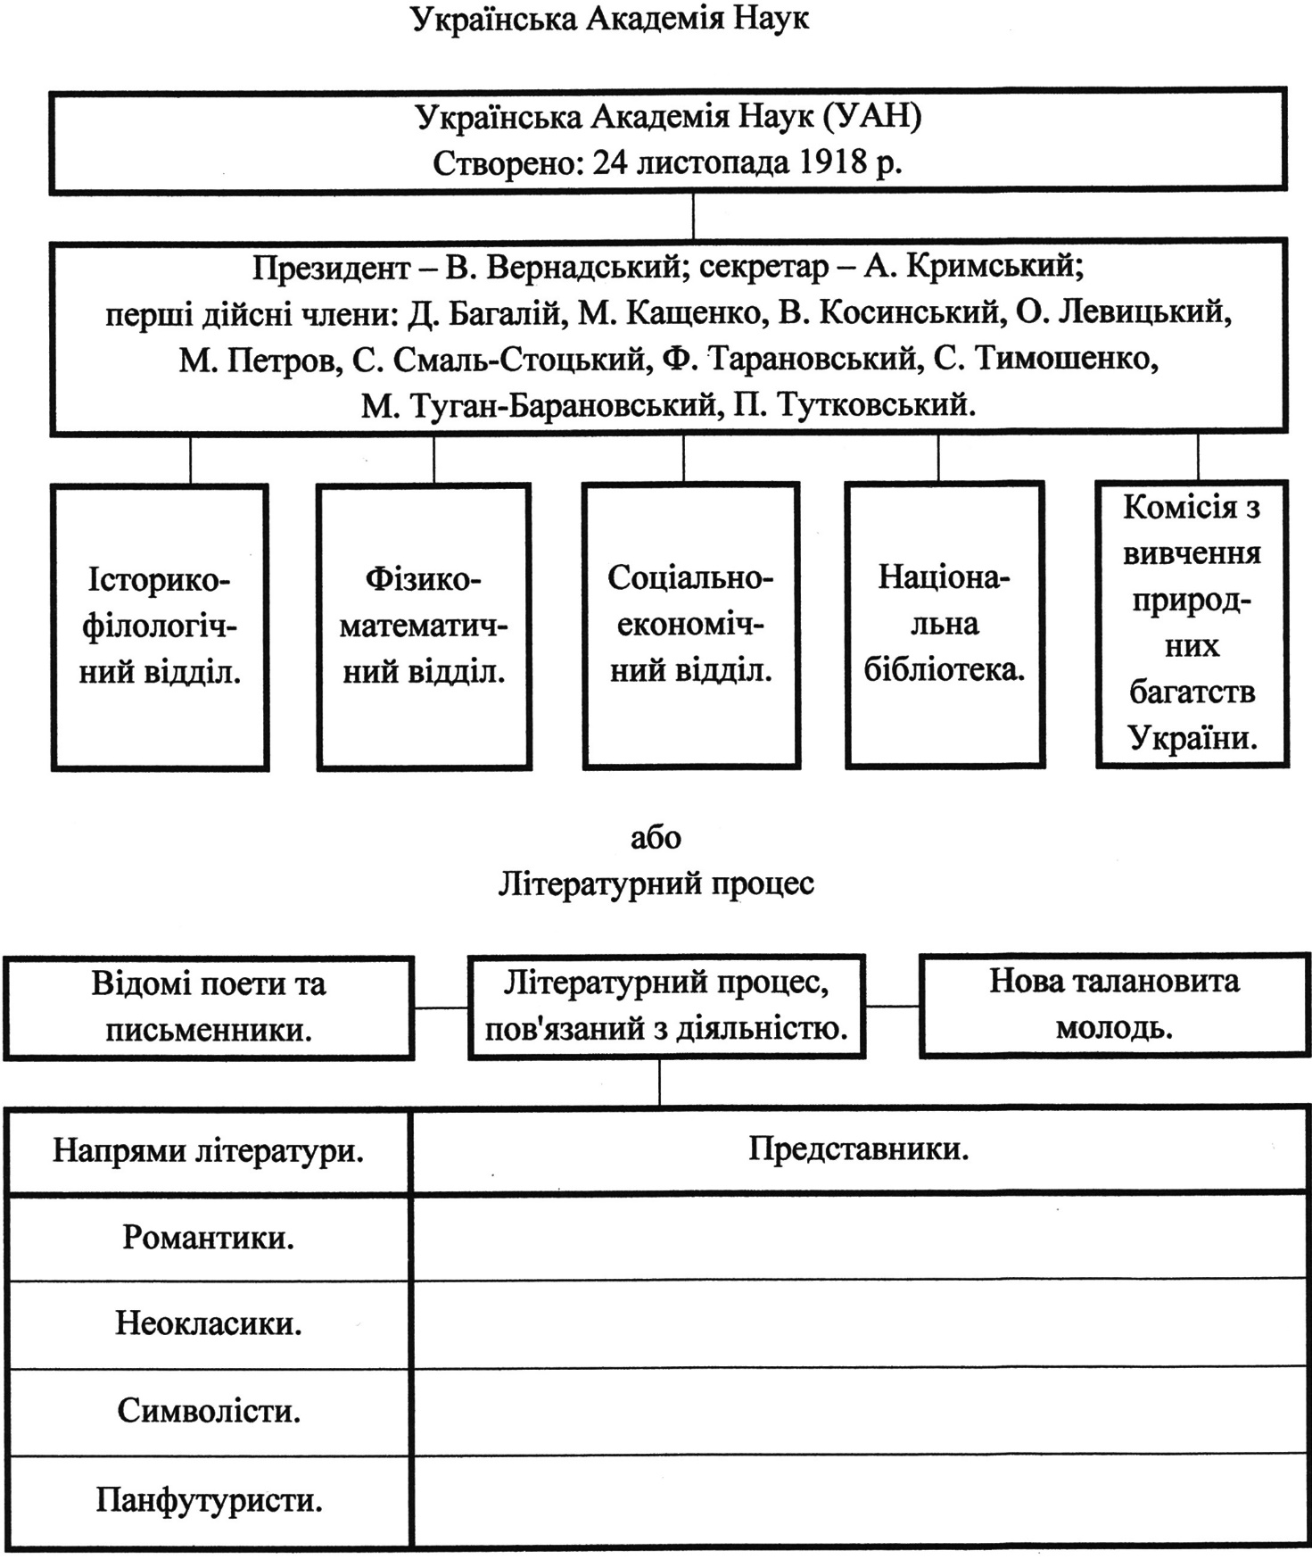

або під час пояснення при вивченні теми "Україна в другій половині 1919- на початку 1920р." (історія України, 10 клас. ) пропоную учням з розповіді вчителя заповнити порівняльну таблицю "Денікінський і більшовицький режими в Україні у 1919р."

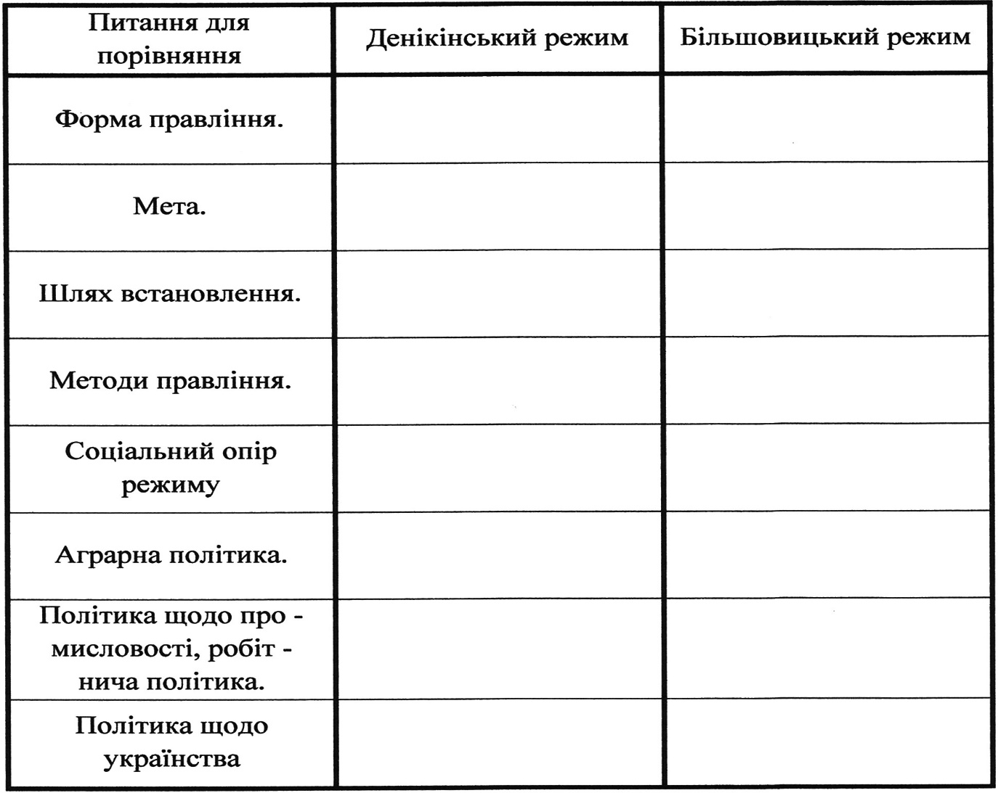

Для розвитку мовленнєвих навичок широко застосовую такі інтерактивні методи , як «мікрофон», «займи позицію», дидактичні ігри, дискусії та дебати. Також практикую письмові завдання – підготовку рефератів, написання міні-творів, есе з їх наступним захистом .Мовленнєву компетенцію учні формують і під час виступу як представники групи, підводячи підсумки роботи групи чи аналізуючи виступи товаришів.

**Логічні компетенції** *- передбачають вміння аналізувати, пояснювати історичні факти, формулювати теоретичні поняття, положення, визначати роль людського фактору в історії.*На прикладах уроків всесвітньої історії розглянемо якими методами та прийомами можна розвивати логічну компетентність учнів.

1.Для роботи над визначенням понять бажано використовувати такий інтерактивний прийом як "асоціативний кущ" (спонукає до вільного та відкритого мислення; учні пригадують головні компоненти, які стосуються даного поняття). Доцільно використовувати на етапі закріплення. Наприклад, тема "Угорщина":

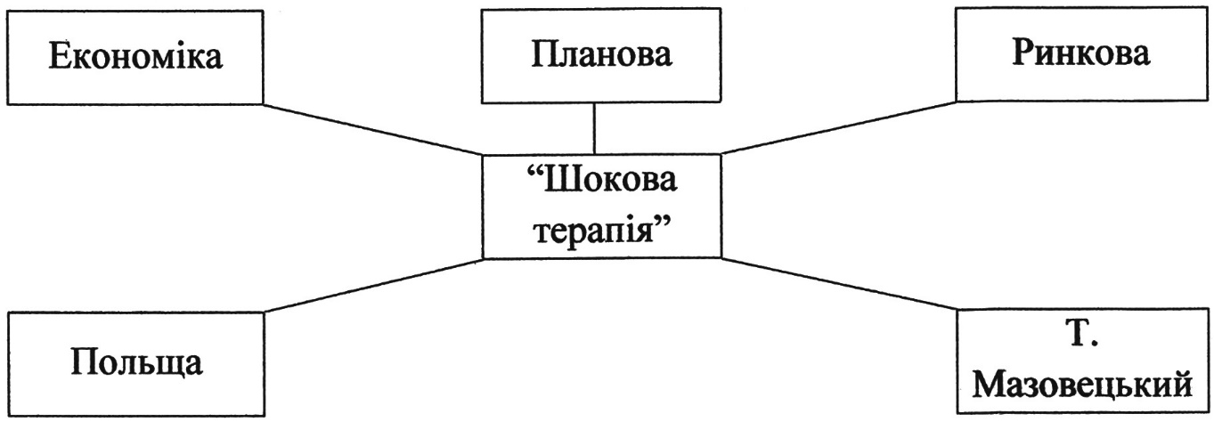

2.Встановлювати зв'язки між причинами, подіями, наслідками допомагає заповнення схем. Наприклад, тема "Головні риси розвитку країн Західної Європи в другій половині XX - початок XXI століття" (11 клас, всесвітня історія). На закріплення першого питання теми, план Маршалла, пропоную учням заповнити структурно-логічну схему:

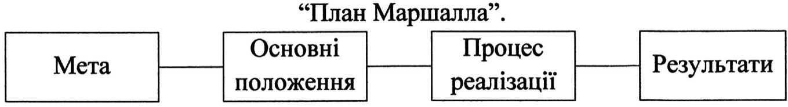

або тема "Угорщина" (11 клас) - на закріплення даю завдання: за матеріалом підручника чи розповіддю вчителя скласти структурно-логічну схему:

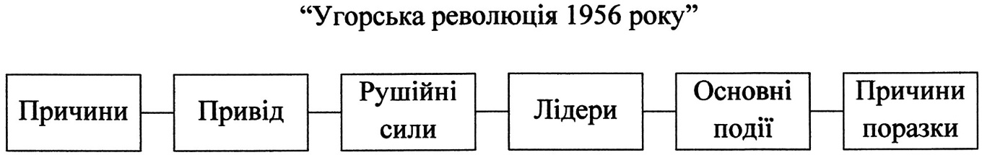

3.В 11-му класі проводиться більш глибока робота над порівнянням і сторичних понять і явищ. Вивчаючи теми "Румунія", "Югославія", де йдеться про повалення монархій та встановлення республік, доцільно використати схему:

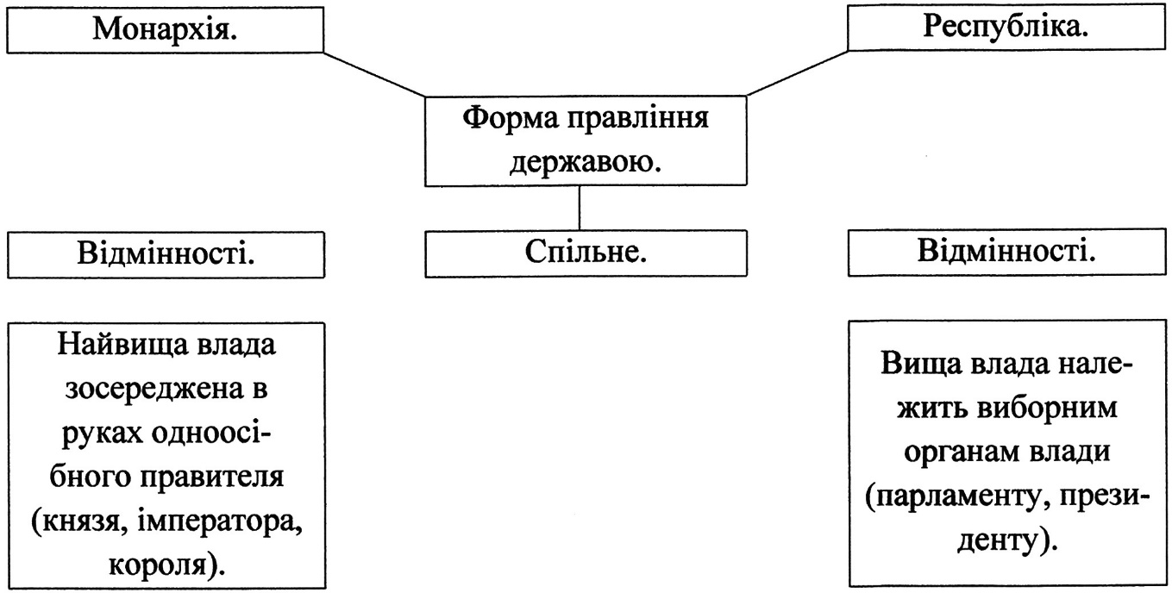

**Аксіологічні компетенції** - *це вміння формулювати версії та оцінки історичного розвитку; здатність порівнювати, пояснювати, узагальнювати та критично оцінювати факти та діяльність історичних постатей з позиції загальнолюдських цінностей.*Прикладом формування аксіологічної компетенції може бути такий фрагмент уроку історії як презентація "Друга світова війна. Світ після Другої світової війни". (Всесвітня історія. 11 клас). Тема: "Воєнні дії в 1944 – 1945 рр."Ключове запитання: «Якою була місія радянського солдата в країнах Європи – загарбника чи визволителя? До яких наслідків це призвело?». Учні мають оцінити місію радянських військ в країнах Центральної та Східної Європи наприкінці Другої світової війни, перебуваючи на різних позиціях, уточнюють їх і відстоюють. Розвитку мислення учнів сприяють запитання: Чи досить обґрунтована ваша позиція? Чи пояснює ваша позиція конкретні ситуації? Чи доказовими є ваші аргументи? Що є наслідком обраної вами позиції? Чи існують обставини, що можуть змусити вас змінити позицію?

Найбільш значущою в навчанні історії з точки зору компетентнісного підходу є інформаційно-мовленнєва, логічна та аксіологічна, компетенціі. Саме вони сприяють формуванню в учнів критичного мислення, адже розуміння історії – це не просто її опис, запам'ятовування дат, з'ясування причин та наслідків. **Технологія критичного мислення** передбачає необхідність навчити учня розумових операцій для того, щоб він міг знайти власні шляхи розв’язання проблем і життєвих ситуацій. Методика розвитку критичного мислення заснована на творчому співробітництві учня і вчителя, на розвитку в учнів аналітичного підходу до будь-якого матеріалу. Вона розрахована на постановку проблеми і пошук її розв’язку. Урок, на якому використовується методика критичного мислення можна поділити на стадії:

-виклик;- осмислення; -рефлексія.

1) На першій стадії актуалізуються наявні знання учнів, визначаються цілі вивчення матеріалу, здійснюється мотивація навчальної діяльності та формулюється проблемне (пізнавальне) завдання. Тут доцільно використати

«мозковий штурм», висунення різних версій щодо досліджуваного матеріалу.

Наприклад: продовжте думку: «Першочерговими завданнями, що стояли перед повоєнною Францією були...»; спрогнозуйте наслідки Першої Світової війни для Великобританії; спростуйте або підтвердіть тезу: «У швидкому промисловому розвитку США в 20-х рр. XX ст. було закладено передумови економічної кризи».

2) Метою етапу осмислення є розвиток творчого і критичного мислення,навичок самостійної роботи, пошукової діяльності. Відбувається основназмістова робота учня: пошук інформації, її опрацювання та осмислення.На цьому етапі можливе використання різних форм, методів, прийомів роботи, а саме: складання таблиць, схем, групова робота, робота з текстом підручника (читання тексту із зупинками, маркування тексту символами, «подвійні нотатки»), історичною картою, оформлення «Асоціативного куща» тощо. Наприклад: проаналізуйте джерела, визначте суперечливі сторони «проспериті»; результати оформіть у вигляді таблиці: Сильне- Вразливе. Чому, на вашу думку, період «проспериті» виявився недовгим; застосуйте вправу «Маркування тексту» (умовні позначки + (відоме), - (нове)) при вивченні питання «Фашизація Італії»; використавши метод «Подвійних нотаток», проаналізуйте «Програмні завдання НСДАП».

3) На етапі рефлексії учні повинні осмислити вивчений матеріал і сформулювати власну думку, ставлення до досліджуваного матеріалу. Доцільно проведення дискусії, написання есе, використання методів «Займи позицію», визначення протилежностей та ін. Наприклад: використовуючи аргументи і контраргументи, визначте доцільність створення «корпоративної держави» в Італії; чи існувала альтернатива приходу до влади нацистів у Німеччині?Тематичне оцінювання здійснюється шляхом написання есе-відповіді на проблемні задачі, тобто під час класної або домашньої роботи учні мають дати відповідь на проблемні питання, що були сформульовані на стадії «виклику».

Наприклад: есе «Реформи Ф.Рузвельта: новий чи старий курс?»; «Фашизм - закономірний наслідок розвитку європейської цивілізації чи трагічне відхилення від магістрального шляху історії».

**Позаурочна діяльність**

З метою зацікавлення учнів предметом, систематизації та узагальнення знань, отриманих на уроках історії, виховання в учнів високої самосвідомості та активної громадянської позиції, пошани до української історичної спадщини, а також організації змістовного дозвілля учнів проводяться такі заходи: Вечір пам’яті, присвячений історичній даті; конференції; Тижні історії; історичні квести.

**Результативність реалізації досвіду**

Постійно проводжу роботу з обдарованою молоддю і результатом є добрі та відмінні показники у різноманітних історичних конкурсах, призові місця учнів у районному та участь в обласному етапі Всеукраїнської учнівської олімпіади з історії:

2013 р. – Люкс Галина, ІІ місце, (9 кл.), Лупак Петро, ІІ місце, (10кл.)

2014 р. - Люкс Галина, ІІ місце, (10 кл.)

2015 р. – Бодрух Ірина, ІІ місце, (10 кл.), участь в обласній олімпіаді,

Люкс Галина, ІІ місце, (11 кл.)

2017 р. – Ткачук Олена, ІІІ місце, (9 кл.)

2018 р.- Федчишин Василина, ІІІ місце, (8 кл.)

Федчишин Соломія, ІІ місце (10 кл.)

Беру активну участь у роботі районного методоб’єднання учителів історії, проводжу відкриті уроки та позакласні заходи.

**Видавнича діяльність**

Розробки уроків з історії, позакласних заходів , методична стаття надруковані на сайті «Шкільне життя» <https://www.schoollife.org.ua/> .

1. М.І.Слободян. Стаття “Компетентнісний підхід до навчання на уроках історії” – публікація на сайті “Шкільне життя”.
2. М.І.Слободян. Виховний захід “Рік 33-ій.”Голод…Голод… ”” - публікація на сайті “Шкільне життя”.
3. Федчишин Н.О., Слободян М.І. “Особливості викладання історії в педагогіці Й.- Ф. Гербарта”, Збірник матеріалів ІІ Всеукраїнської науково-практичної конференції: “Світоглядні пошуки, комунікативні та педагогічні стратегії.” - Рівне, -2012р.
4. Федчишин Н.О., Пилипишин О.І., Слободян М.І. “Досвід викладання історії у педагогіці Гербартіанства”, - Вроцлав, 28.09 – 30.09.2013р., конференція Наука сьогодні: теорія, методологія, практика.
5. Марія Слободян “Голгофа о.Григорія Петришина” с.634-644 // Підгайці та Підгаєччина// Упорядник С.Колодницький – Тернопіль: Астон, 2017.

 До **проблем і труднощів**, які виникали при роботі по формуванню предметних компетентностей шляхом  розвитку в учнів критичного мислення можна віднести: стереотипність мислення учнів, орієнтація на репродуктивне навчання; острах самостійного мислення; обмеженість у джерелах інформації на уроці; труднощі при оцінюванні навчальних досягнень учнів (не засвоєних учнями знань, а набутих ними компетентностей) .

Сучасна методика вимагає від учителя застосування інноваційних технологій , реалізація яких неможлива без застосування комп’ютерної техніки якої в сільських школах або немає або вона застаріла. Тому перед державою має стояти першочергове завдання : створити умови для навчання дітей, забезпечити необхідно сучасною технікою кожен навчальний кабінет , кожного вчителя.

**Висновки**

Модернізація, гуманізація, демократизація українського суспільства, швидка зміна техніки та впровадження новітніх технологій вимагає формування всебічно розвиненої особистості, здатної втілити власний творчий потенціал для вирішення нових завдань, що виникають.

Учень у реальному житті може стати конкурентоспроможним та успішним, у чому допомагають уроки історії, на яких використовуються нестандартні методи та прийоми навчання, новітні педагогічні технології навчання.

Необхідною умовою для розвитку й реалізації особистості учня є вміння вчителя створювати творчу атмосферу, підтримувати і стимулювати ініціативу учнів, упроваджувати особистісно-орієнтований підхід, стимулювати внутрішню мотивацію та власну потребу у творчості самих школярів. Одним із вагомих факторів, який впливає на бажання учня реалізувати свій творчий потенціал є особистість учителя. Виховати творчого учня може лише той учитель, який сам працює творчо.